Drogie Biedroneczki!
Katecheza w tym tygodniu będzie dotyczyła Wielkanocy.

Jej celem jest poznanie prawdy o zmartwychwstaniu Pana Jezusa i radości z tego faktu.

Bardzo proszę, aby dzieci:

- Postarały się zapamiętać rymowankę:

JEZUS Z GROBU WSTAJE
TO NAM RADOŚĆ DAJE

- Poszukały w domu symboli wielkanocnych, które pojawią się w okresie świątecznym (baranek z chorągiewką, pisanki).

- Posłuchały piosenki pod linkiem https://www.youtube.com/watch?v=9j8hknQ2DZM
A gesty do pokazywania znajdują się pod linkiem: https://www.youtube.com/watch?v=sMFKnxZyHJE

- DLA CHĘTNYCH: film do oglądnięcia o zmartwychwstaniu Pana Jezusa (około 30 min)
https://www.youtube.com/watch?v=sC4o9AuysWw

- Jeśli dzieci zabrały ze sobą katechizmy do domu to proszę o uzupełnienie temat dotyczącego Wielkanocy.

PROSZĘ RODZICÓW O POMOC DZIECIOM W WYKONANIU ZAPROPONOWANYCH ZADAŃ

DZIĘKUJĘ - katechetka

A teraz proszę o przyjęcie świątecznych życzeń:

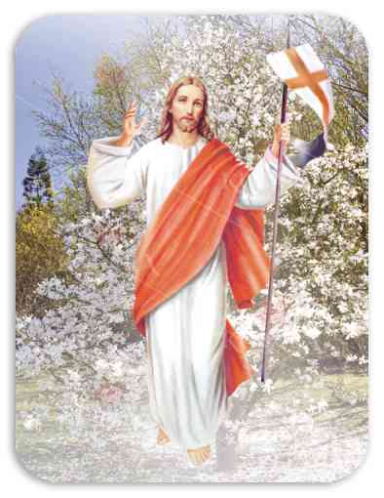
„Dlaczego szukacie żywego między umarłymi?
Nie ma Go tu, zmartwychwstał.
Przypomnijcie sobie, co wam powiedział,
gdy przebywał z wami…”
Łk 24, 5n

Z serca życzę spotkania Zmartwychwstałego Pana;
niech On przynosi wszystkim radość i pokój serca, w tym trudnym czasie, daje poczucie sensu, i pomaga w codziennym pełnieniu obowiązków.
Z modlitwą
Agnieszka Korzeń

